Chapter1 Electrolyte Solution
1.Galvanic cell：原电池，能够自发通过氧化还原反应将化学能转化为电能的电化学体系
2.Electrolytic cell：电解池，使外加电流通过阴阳两极引发氧化还原反应而将电能转化为化学能的电化学体系
3.Electrode：电极，导电介质中输入和输出的两个端，通常为电子导体（第一类导体）
4.Electrolyte：电解质，电化学体系中传导离子的介质，通常为离子导体（第二类导体）
5.Electrolyze/Electrolysis：电解，使外加电流通过电化学体系引起氧化还原反应的过程
6.Cathode：阴极，得电子发生还原反应的一极，电化学体系中的电流输出端
7.Anode：阳极，失电子发生氧化反应的一极，电化学体系中的电流输入端
8.Positive electrode：正极，原电池中电位高的一极
9.Negative electrode：负极，原电池中电位低的一极
10.Open-circuit potential：开路电位，电化学体系通过电流为0时稳态的电极电位之差
11.Salt bridge：盐桥，在电荷传输过程中为了减小液接电位而在两种电解质溶液间起连接作用的高浓度电解质溶液
12.Conductance：电导，衡量物体导电能力的物理量，是电阻的倒数，单位为S
13.Conductivity：电导率，描述物质中电荷移动难易程度的物理量，是电阻率的倒数，通常单位为S/cm
14.Equivalent conductivity：当量电导率，单位电荷浓度的电解质溶液的电导率，$λ=κ/|z|c$，单位为S$∙$cm²/eq，eq是离子电荷为1C时物质的量
15.Kohlraush square root law：柯劳许平方根关系式，在很稀的溶液中强电解质的当量电导率与溶液浓度平方根成线性关系，$λ=λ_{0}-A\sqrt{|z|c}$
16.Hydration：水化，物质溶于水时会与水结合形成水合离子，这一过程称为水化
17.Migration：电迁移，离子在电场作用下发生迁移的过程
18.Mobility：淌度，单位场强下离子的极限迁移速率，单位为cm²/(V▪s)，影响离子淌度的因素有：离子本身的性质（水合离子半径、离子所带电荷量），溶液的总浓度，温度，溶剂的黏度，$u=\frac{|z|e}{6πηr}$；电导率与淌度的关系：$κ=F\sum{|z_{i}|u_{i}c_{i}}$，$λ_{i}=Fu_{i}$；Einstein关系：$u_{i}=\frac{F}{RT}z_{i}D_{i}$
19.Transference number：离子迁移数，某种离子电迁移过程传输的电荷量占溶液中所有电荷转移量的比例，$t_{i}=\frac{|z_{i}|u_{i}c_{i}}{\sum{|z_{i}|u_{i}c_{i}}}$
20.Support electrolyte：支持电解质，本身不参与化学反应，但可以提高溶液电导率，常用于消除被测离子的迁移电流
21.Activity：活度，溶液中物质的有效浓度
22.Mean activity coefficient：平均活度系数，电解质阴阳离子活度系数的几何平均，$γ_{±}={(γ_{+}^{ν_{+}}γ_{-}^{ν_{-}})}^{1/(ν_{+}+ν_{-})}$
23.Ionic strength：离子强度，研究平均活度系数的经验公式时提出的与离子浓度和电荷量有关的参数，定义为$I=\frac{1}{2}\sum{c_{i}z_{i}^{2}}$，$lnγ_{±}=-A\sqrt{I}$($I<0.01$)
Chapter2 Electrode Potential
1.Phase：相，系统中组成成分相同且均匀分布，物理、化学性质完全相同的区域
2.Interfacial potential：相间电位，相互接触的两相界面两侧电位之差，通常为内电位差。相间电位的成因有：（1）剩余电荷引起双电层，带电粒子在相间转移或者外部电流向两侧充电导致存在剩余电荷而引起双电层，如电极-电解质界面；（2）电荷在界面的吸附引起双电层，阴阳离子在界面层的吸附量不同导致出现与相内等值异号的电荷，形成吸附双电层，如电极-电解质界面；（3）偶极子层，极性分子在界面层的定向排列形成偶极子层；（4）金属表面电位，金属表面会由于短程力作用形成表面电位差，如金属原子的偶极化。形成相间电位的根本原因是相平衡条件。
3.Inner potential：内电位，将单位正电荷从无穷远移入一孤立相所做的功，不能直接测量
4.Outer potential：外电位，将单位正电荷从无穷远移至一孤立相界面层之外所做的功（移动至球形的相短程力作用的边界，约10⁻⁶~10⁻⁷m）
5.Surface potential：表面电位，将单位正电荷从一孤立相界面层外移至界面层以内所做的功，$ϕ=ψ+χ$
6.Electrochemical potential：电化学位，由于粒子具有化学能和电势能而具有的势，大小等于将1mol的带电粒子从无穷远移至相内所做的化学功，${\overline{μ}}_{i}=μ_{i}+nFϕ$,带电离子相平衡条件为相界面两侧电化学位相等
7.Volta potential：外电位差，相互接触的两相外电位之差
8.Galvani potential：内电位差，相互接触的两相内电位之差
9.Metal contact potential：金属接触电位，相互接触的两种金属之间的内电位差，成因：两种金属相互接触时，电子逸出功不同导致相互逸入的电子数目不等，从而形成了双电层，形成的电位差为金属接触电位
10.Liquid junction potential：液体接界电位，相互接触的两种溶液之间的内电位差，成因：组成或浓度不同的液体相互接触时，溶液中的粒子会自发地扩散，阴阳离子的扩散速率不同而形成双电层，形成的电位差为液体接界电位，简称液接电位；盐桥的原理：阴阳离子扩散引起正负电荷的扩散速率很接近时，形成双电层很弱，液接电位很低
11.Electrode potential：电极电位，电极材料与电解质溶液间形成离子双电层的内电位差，$∆^{M}ϕ^{S}=\frac{\sum{ν_{i}μ_{i}}}{nF}+\frac{μ_{e}}{F}$
12.Reference electrode：参比电极，为测量电极相对电位而引入的作为基准的电极，其电极电势保持不变
13.Standard hydrogen electrode(SHE)：标准氢电极，氢气分压为100kPa、电解质中氢离子活度为1mol/kg所构成的氢电极体系，规定其任何温度下的电极电位均为0V
14.Electromotive force(EMF)：电动势，表征电荷运动趋势的物理量，$E=-\frac{∆_{r}G}{nF}=E^{θ}-\frac{RT}{nF}lnQ$，$lnK=\frac{nFE^{θ}}{RT}=\frac{{-∆}_{r}G^{θ}}{RT}$
15.Relative electrode potential：相对电极电位，将待测电极与已知电极电势的参比电极构成原电池回路时测得的电动势，$E=\frac{\sum{ν_{i}μ_{i}}}{nF}-\frac{\sum{ν_{j}μ_{j}}}{nF}$
16.Equilibrium potential：平衡电位，可逆电极上的氧化和还原反应速率相等、电极上通过净电流为0、物质传输和电荷转移均达到平衡时的电极电位，满足能斯特方程$φ=φ^{θ}+\frac{RT}{nF}ln\frac{a_{O}}{a_{R}}$；当两电极反应均达到平衡状态即处于平衡电位时，此时的电动势称为平衡电动势
17.Standard electrode potential(SEP)：标准电极电位，一定温度下，参与电极反应的所有物质活度均为1的标准状态下的电极电位，通常是标准还原电极电位，氧化反应对应的电位应取相反数。通过标准还原电极电位可以比较氧化还原能力强弱，还原电位越低则电对中还原态物质的还原性越强，还原电位越高则电对中氧化态物质的氧化性越强
18.Open circuit voltage：开路电压，电化学体系通过电流为0时稳态的正负极电极电位之差，数值上等于平衡电动势
Chapter3 Electrode-electrolyte Interface
1.Electrical double layer：双电层，任何两个不同相接触都会在两相间产生电荷分离，从而产生电位差，两相各有过剩的电荷，电量相等，正负号相反，相互吸引形成双电层
2.Electro-capillary phenomenon：电毛细现象，电极-溶液界面张力随电极电位变化而变化，基本呈现抛物线形，$dσ=-\sum{Γ_{i}dμ_{i}}-qdφ$，在理想极化电极上无电极反应，物质化学位不变，仅有电荷的转移，得到理想极化电极的电毛细曲线微分式，也即李普曼公式(Lippmann equation)：$q=-{(\frac{∂σ}{∂φ})}_{μ_{i}}$
3.Potential of zero charge(PZC)：零电荷电位，电极表面无剩余电荷时的电极电位，$φ_{a}=φ-φ_{0}$
4.Differential capacitance：微分电容，表征微小电位变化引起表面剩余电荷密度的变化，是界面双电层表面剩余电荷对电极电位的导数，$C_{d}=\frac{dq}{dφ}=-\frac{∂^{2}σ}{∂φ^{2}}$，微分电容曲线中，在低浓度下能明显地观察到零电荷电位下微分电容取得最小值，在剩余电荷较多时会出现微分电容几乎不随电极电位变化的“平台区”
5.Intergral capacitance：积分电容，微分电容在电极电位从零电荷电位到某一电位的积分平均，$C_{i}=\frac{1}{φ-φ_{0}}\int_{φ_{0}}^{φ}{C_{d}dφ}$
6.Helmholtz plane (HP)：亥姆霍兹层，液相中电荷均匀分布的平面，也表示紧密层(Compact layer)
7.Diffuse layer(DL)：扩散层，液相中电荷不均匀分布的层结构（区别于Chapter 5的Diffusion layer）
8.Adsorption：吸附，由于表面与粒子之间的作用而发生的粒子聚集现象
9.Specific adsorption：特性吸附，由于非静电力而发生的粒子聚集现象；表面活性物质：在电极-溶液界面发生特性吸附而使界面张力显著降低的物质，常用的表面活性顺序为：SO₄²⁻ < OH⁻ << Cl⁻ < Br⁻ < I⁻ < S²⁻，表面活性越大，相同电极电位下的微分电容越大
10.Non-specific adsorption：非特性吸附，由于长程静电力而发生的粒子聚集现象
11.Superequivalent adsorption：超载吸附，当电极电位高于零电荷电位时，阴离子的特性吸附可能导致IHP内负电荷多于电极表面剩余正电荷，形成三电层结构的现象
12.Dropping mercury electrode(DME)：滴汞电极，毛细管长10cm，内径0.03~0.08mm，铂丝插在150mL的贮汞球中，用于测量电毛细曲线，$t_{d}=\frac{2πr_{c}}{mg}σ$，间隔时间与表面张力系数成正比，滴落时间与电极电位的关系与电毛细曲线的形状是完全相同的
13.EDL model（典中典）
（1）Helmholtz model（1853）：类比金属静电平衡条件，认为液相电荷完全分布在表面，这一液相电荷分布的平面称为亥姆霍兹平面(HP)，双电层电容类似平板电容$C_{d}={εε_{0}}/d$为常数，电位变化为线性
（2）Gouy-Chapman model（1910）：认为液相电荷是分散排列的，形成分散层(DL)，剩余电荷密度和微分电容与电极电位和溶液浓度相关，也与温度有关，电位变化非线性，$C_{d}={(\frac{2z^{2}e^{2}n^{0}εε_{0}}{kT})}^{1/2}cosh⁡(\frac{ze\left(E-E_{z}\right)}{2kT})$
（3）Stern model（1924）：将Helmholtz模型和G-C模型结合起来，因此也常称GCS模型，认为双电层结构在液相一侧分为紧密层和扩散层，其电容则相当于两个电容串联，分别遵循Helmholtz模型和G-C模型中的表达，电位变化先线性再非线性
（4）Grahame model（1947）：考虑到某些离子在电极表面有特性吸附，吸附层会在更靠近电极表面的位置构成内Helmholtz层(IHP)，而外侧仍是分为紧密层和扩散层，为了区分，紧密层称为外Helmholtz层(OHP)
（5）BDM model（1963）：除了特性吸附之外，还考虑到水化作用，水分子在电极表面会产生吸附，溶液中的离子均以水合离子的形式存在
（6）Huang’s model（2016）：在金属界面，电极电位低于零电荷电位时，由于水中氧的作用，表面可能生成一金属氧化层
*研究双电层电容时常采用充电曲线法(Charging Curve)或循环伏安法(Cyclic Voltammetry)，充电曲线法是直接测量对双电层测量充入电荷和对应电位变化的关系，直接根据电荷对电位的微分（斜率）得到微分电容，如下图，需要注意的是在充电过程中会经过表面吸附的过程，如H、O及一些离子、有机分子的吸附，双电层电容大概出现在20~50μF/cm2区间。
循环伏安法则是通过三角波电压扫描的方式来对电极通电流，来得到电极电位与电流的关系，对于极化电极来说，通电流几乎不存在电化学极化，电流几乎都是非法拉第电流，CV法可以得到吸附和双电层充放电过程的物质变化。根据还原曲线和氧化曲线的中心对称性、还原峰和氧化峰的高度及位置可以判断反应的可逆程度（越对称可逆性越好），根据峰的数目和曲线形状可以判断电极过程的步骤（峰的数目对应着反应过程）。特别地，对于完全可逆反应，其平衡电位即为还原峰和氧化峰对应电位的平均值，而峰高度则满足$Az^{1.5}D^{0.5}v^{0.5}c$，其中A为电极面积，z为步骤中转移的电子数，D为扩散系数，v为电压扫描速率，c为相应物质的浓度（活度），由此可求出相应电极反应的参数。
14.Frumkin’s correction：弗鲁姆金修正，考虑双电层对电极反应动力学的影响，即$ψ_{1}$效应，对电极反应动力学的修正。
Chapter4 Electrode Process
1.Faradaic process：法拉第过程，电极上发生的遵循法拉第定律的过程，即参与反应的反应物物质的量与通过电量成正比
2.Non-faradaic process：非法拉第过程，电极界面由于表面吸附、脱附及双电层的充放电导致电极-溶液界面发生变化，引起电荷运动并改变电极电位的过程。法拉第过程和非法拉第过程均会有电荷的移动和电流的产生，但法拉第过程描述的是电极上发生的氧化还原反应，而非法拉第过程描述的是除电极反应以外的电荷运动情况
3.Polarization：极化，法拉第电流通过电极时引起电极电位偏离平衡电位的现象，电极电位与平衡电位的差值称为极化过电位
4.Overpotential：过电位，电极电位偏离平衡电位的值，$η=|φ-φ_{eq}|$。$η=η_{act}+η_{c}+η_{ohm}$
（1）活化过电位$η_{act}$：(Activation overpotential)反映电子转移过程的极化过电位，是由于电化学反应速率受限导致，“活化”即指电化学反应存在一定的活化能，限制了反应速率（Arrhenius公式）
（2）浓差过电位$η_{c}$：(Concentration overpotential)反映液相传质过程的极化过电位，由于参与反应粒子在电极表面的浓度差导致
（3）欧姆过电位$η_{ohm}$：(Ohmic overpotential)反映电流在溶液中传输时受到电阻作用而产生的极化过电位，是由于参与反应和生成的离子电迁移速率受限导致的，表现为欧姆定律的性质
5.Ideal polarizable electrode：理想可极化电极，无论外部所加电势如何，都不存在跨越金属-溶液界面的电荷转移的理想电极
6.Ideal non-polarizable electrode：理想不极化电极，电极表面不发生极化，在达到稳定状态时电极电位始终处于相应条件下平衡电位的理想电极
7.Reversible electrode：可逆电极，稳定时电极上氧化反应和还原反应速率相等，通过电极的净电流为0，电荷交换和物质交换均处于平衡状态，电极电位为相应条件下的平衡电位
8.Irreversible electrode：不可逆电极，电荷交换和物质交换不处于平衡状态的电极；不可逆电极的电极电位也可能是稳定的，电流为0的电极电位称为稳定电位，只要电荷交换的速率达到平衡，就能建立稳定的双电层，达到稳定的电极电位
9.Polarizing effect：极化作用，由于电流作用使电荷在电极上积累，使电极电位偏离平衡电位；
对于原电池，$V=E-\left(η_{c}+η_{a}\right)-IR$，对于电解池，$V=E+\left(η_{c}+η_{a}\right)+IR$
10.Depolarizing effect：去极化作用，通过电极反应消除电极上积累的过剩电荷，使电极电位趋向平衡电位
11. Cathodic polarization：阴极极化，电极表面有负电荷的积累，电极电位相比平衡电位向更负偏离，$η_{c}=φ_{c,eq}-φ_{c}$
12. Anodic polarization：阳极极化，电极表面有正电荷的积累，电极电位相比平衡电位向更正偏离，$η_{a}=φ_{a}-φ_{a,eq}$
13. Rate-determining step(RDS)：速度控制步骤，电极过程中速率最慢的单元步骤。根据控制步骤的类型，可以将极化过程分为浓差极化和电化学极化，浓差极化指液相传质为控制步骤时的极化过程，电化学极化是指电子转移的电化学反应速率较慢时成为控制步骤时的极化过程
14. Quasi equilibrium：准平衡态，由于控制步骤的速率显著慢于非控制步骤，可以认为在控制步骤进行时，非控制步骤任意时刻均处于平衡态
Chapter5 Mass Transfer
1.Diffusion：扩散，溶液中某一组分因存在浓度差而自发从高浓度区域向低浓度区域运动的传质过程
2.Migration：电迁移，溶液中的带电粒子在电场作用下定向移动导致的传质过程
3.Convection：对流，溶液各部分之间的宏观相对流动导致的传质过程
Nernst-Planck方程：将对流、电迁移、扩散三种传质方式加和，得到总的扩散流量：$J_{i}=-D_{i}\frac{∂c_{i}}{∂x}-\frac{F}{RT}z_{i}D_{i}c_{i}\frac{∂φ}{∂x}+v_{x}c_{i}$
①概念角度：对流是液体整体的宏观流动，而扩散和迁移均是离子微观的运动
②推动力角度：扩散是浓差导致的，推动力的本质是浓差导致各部分电化学位的差别；电迁移是电场力作用的结果；而对流是液体整体受到重力或是搅拌力引起的
③作用的粒子角度：任何物质都可以发生扩散或对流，只有带电粒子能发生电迁移
④作用区域角度：从电极表面到液相本体，可以大致分为双电层区、扩散层区和对流区，可以认为在相应的区间内迁移、扩散、对流占主导，实际上对于电解质离子，三种方式在任何位置都是共存的
4.Natural convection：自然对流，因溶液各部分间密度差或温度差导致的对流
5.Forced convection：强制对流，溶液受到外力搅拌引起的对流
6.Ideal steady state diffusion：理想稳态扩散，人为排除电迁移和对流影响，将扩散区和对流区、双电层区分开，并形成稳定的扩散浓度梯度，这样的理想情况为理想稳态扩散，理想稳态扩散的扩散电流密度为${ j}_{i}=nFD_{i}\frac{∂c_{i}}{∂x}$
研究理想稳态扩散的装置实际上是在银电极上沉积银的电解池，由容器和长毛细管组成，容器中为AgNO₃和大量KNO₃的混合溶液，阴极为面积与毛细管横截面积相同的银电极，阳极为铂电极，容器中有搅拌装置。在通电时，支持电解质KNO₃可以显著降低Ag⁺的电迁移，同时搅拌装置通过强制对流使容器内Ag⁺浓度几乎均匀分布，而毛细管内径很小，几乎不受搅拌影响，可以认为毛细管中仅有扩散作用且扩散层厚度与毛细管长度l相同。稳态时各点扩散速率相等，则要求毛细管中的Ag⁺浓度梯度恒定，即$\frac{dc}{dx}=\frac{c_{0}-c_{S}}{l}=Const$，其中$c_{0}$为容器中Ag⁺浓度，$c_{S}$为电极表面Ag⁺浓度，根据Fick第一定律，Ag⁺的扩散流量和扩散电流密度为：$J_{{Ag}^{+}}=-D_{{Ag}^{+}}\frac{∂c_{{Ag}^{+}}}{∂x}=-D_{{Ag}^{+}}\frac{c_{0}-c_{S}}{l}$，$j_{{Ag}^{+}}=FD_{{Ag}^{+}}\frac{c_{0}-c_{S}}{l}$
7.Limiting diffusion current density：极限扩散电流密度，扩散过程达到稳态时最大扩散速率对应的电流密度
任意z-z价电解质，稳态时电极反应的电流密度应当是扩散电流的2倍，推导只需分别给出阴阳离子扩散和迁移的总传质流量$J=±cuE-D\frac{∂c}{∂x}$，和扩散、迁移电流密度$j=∓nFJ$，根据离子淌度和扩散系数的线性关系$D=\frac{RT}{|z|F}u$即可化简得到。凡是正离子在阴极上还原或负离子在阳极上氧化，反应离子的电迁移总是使稳态电流密度增大；而负离子在阴极上还原或正离子在阳极上氧化时，反应离子的电迁移将使稳态电流密度减小
8.Boundary layer：电极受到强制对流的冲击时，流动会受到电极表面的动力粘滞，距离电极表面一定的距离后阻力才会消失，这样受到阻滞的液层称为边界层，其厚度近似为$δ_{B}=\sqrt{\frac{νy}{u_{0}}}$
9.Diffusion layer：扩散层，液相传质中仅有扩散方式的液层
10.Convective diffusion：对流扩散，考虑对流作用影响下的扩散过程，实际上实现稳态扩散的必要条件是存在一定强度的对流；
$δ=D_{i}^{\frac{1}{3}}{ ν}^{\frac{1}{6}}{ y}^{\frac{1}{2}}{ u}_{0}^{-\frac{1}{2}}$，$j={nFD}_{i}^{\frac{2}{3}}{ ν}^{-\frac{1}{6}}{ y}^{-\frac{1}{2}}{ u}_{0}^{\frac{1}{2}} (c_{0}-c_{S})$，$j_{d}={nFD}_{i}^{\frac{2}{3}}{ ν}^{-\frac{1}{6}}{ y}^{-\frac{1}{2}}{ u}_{0}^{\frac{1}{2}} c_{0}$，其中$u_{0}$为液流切向初速度；$ν$为动力黏滞系数，为黏滞系数与密度的比值；$y$为电极表面的点距离冲击点$y_{0}$的距离
11.Rotating disk electrode (RDE)：旋转圆盘电极，在研究稳态对流扩散时为使各处扩散速率均匀所使用的电极，为旋转金属圆盘结构
$δ=1.62D_{i}^{\frac{1}{3}}{ ν}^{\frac{1}{6}}ω^{-\frac{1}{2}}$，$j={0.62nFD}_{i}^{\frac{2}{3}}{ ν}^{-\frac{1}{6}}ω^{\frac{1}{2}} (c_{0}-c_{S})$，$j_{d}={0.62nFD}_{i}^{\frac{2}{3}}{ ν}^{-\frac{1}{6}}ω^{\frac{1}{2}}{ u}_{0}^{\frac{1}{2}} c_{0}$
12.Concentration polarization：浓差极化，液相传质为控制步骤时的极化过程
考虑阴极还原（正）反应，通电前的平衡电位为：$φ_{eq}=φ^{θ}+\frac{RT}{nF}ln\frac{γ_{O}c_{O}^{0}}{γ_{R}c_{R}^{0}}$，通电时的电极电位为：$φ=φ^{θ}+\frac{RT}{nF}ln\frac{γ_{O}c_{O}^{S}}{γ_{R}c_{R}^{S}}$
（1）反应产物生成独立相：$φ_{eq}=φ^{θ}+\frac{RT}{nF}lnγ_{O}c_{O}^{0}$，$φ=φ^{θ}+\frac{RT}{nF}lnγ_{O}c_{O}^{S}$，可得$φ=φ_{eq}+\frac{RT}{nF}ln\left(1-\frac{j}{j_{d}}\right)$，$η_{c}=-\frac{RT}{nF}ln⁡(1-\frac{j}{j_{d}})$，$∆φ=\frac{RT}{nF}ln\left(1-\frac{j}{j_{d}}\right)$
（2）反应产物可溶或生成汞齐：产物稳态扩散电流的表达式为：$j=nFD_{R}\frac{c_{R}^{S}}{δ_{R}}$，$c_{R}^{S}=\frac{jδ_{R}}{nFD_{R}}$；反应物的极限扩散电流密度为：$j_{d}=nFD_{O}\frac{c_{O}^{0}}{δ_{O}}$，可得$φ=φ^{θ}+\frac{RT}{nF}ln\frac{γ_{O}c_{O}^{S}}{γ_{R}c_{R}^{S}}=φ^{θ}+\frac{RT}{nF}ln\frac{γ_{O}δ_{O}D_{R}}{γ_{R}δ_{R}D_{O}}+\frac{RT}{nF}ln\left(\frac{j_{d}}{j}-1\right)$，定义半波电位$φ_{1/2}=φ^{θ}+\frac{RT}{nF}ln\frac{γ_{O}δ_{O}D_{R}}{γ_{R}δ_{R}D_{O}}$，则$φ=φ_{1/2}+\frac{RT}{nF}ln\left(\frac{j_{d}}{j}-1\right)$
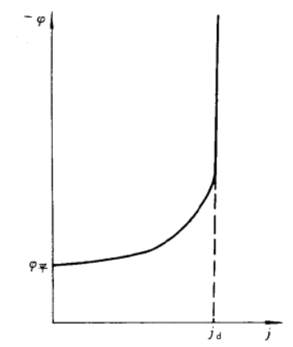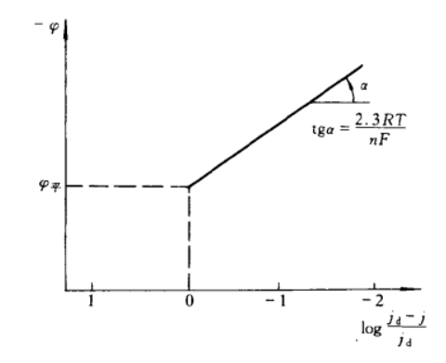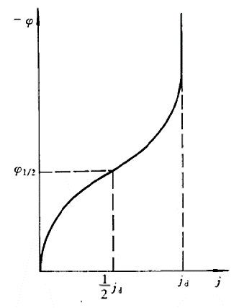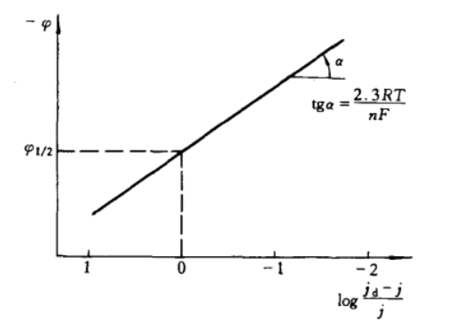
判定方法：依据浓差极化的动力学特征
（1）电极反应受扩散步骤控制时，会在一定电位范围内出现极限扩散电流密度，且受温度影响很小；
（2）浓差极化的动力学表达式根据产物不溶和可溶可表示为：$φ=φ_{eq}+\frac{RT}{nF}ln\left(1-\frac{j}{j_{d}}\right)$，$φ=φ_{1/2}+\frac{RT}{nF}ln\left(\frac{j_{d}}{j}-1\right)$
（3）扩散电流密度和极限扩散电流密度会随着搅拌强度增大而增大，原理为搅拌使扩散层厚度变薄；
（4）扩散电流密度与极片面积无关，而取决于扩散通量所流过的表面积有关。
非稳态扩散遵循Fick第二定律：$\frac{∂c}{∂t}=-D\frac{∂^{2}c}{∂x^{2}}$
Chapter6 Electrode Kinetics
1.电极电位对电子转移步骤活化能的影响
对反应$O+ne⇌R$，反应历程如下图（1）。假设①溶液中参与反应的离子位于OHP，电极表面参与反应的离子位于晶格，而活化态离子位于两者之间；②电极-溶液界面上不考虑特性吸附，且不存在除双电层以外的相间电位；③溶液浓度足够大，可以认为双电层完全是紧密层，分散层可以忽略不计。则在零电荷电位时离子的位能曲线OAR如下图（2），氧化态和还原态位能曲线的交点A即为活化态，此时不存在电场，界面反应是一般的纯化学反应。
当界面存在电场时，离子的电化学位为${\overline{μ}}_{i}=μ_{i}+nFΔϕ$，取溶液深处电位为0，则相间电位为$Δϕ=ϕ^{M}$，$ϕ^{M}>0$时，对于阳离子，氧化反应和还原反应吉布斯自由能变化$Δ\overset{⃐}{G}$和$Δ\overset{⃑}{G}$如下图（3），阴离子为下图（4）。
其中紧密层电场均匀分布，因此紧密层边界处离子的位能与无电场时相同，从电极表面到紧密层边界位能线性降低（以阳离子，$ϕ^{M}>0$为例）。在正向电场作用下，氧化反应活化能减小，还原反应活化能增大，且反应前后的位能变化满足$Δ\overset{⃐}{G}-Δ\overset{⃑}{G}=(Δ{\overset{⃐}{G}}^{0}-Δ{\overset{⃑}{G}}^{0})-nFΔϕ$设$α$、$β$分别是电极电位对还原反应活化能$Δ\overset{⃑}{G}$和氧化反应活化能$Δ\overset{⃐}{G}$影响的程度（称为传递系数或对称系数），即：$Δ\overset{⃑}{G}=Δ{\overset{⃑}{G}}^{0}+αnFΔϕ$，$Δ\overset{⃐}{G}=Δ{\overset{⃐}{G}}^{0}-βnFΔϕ$，$α+β=1$，这里的$n$一般只取到1或2，代表一个电子转移步骤转移的电子数目，一般氧化还原反应的一个步骤只转移1或2个电子。
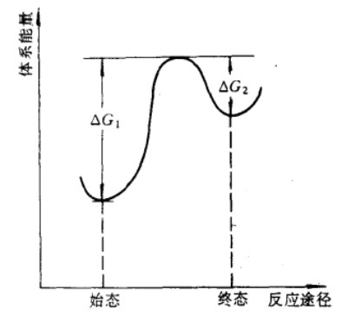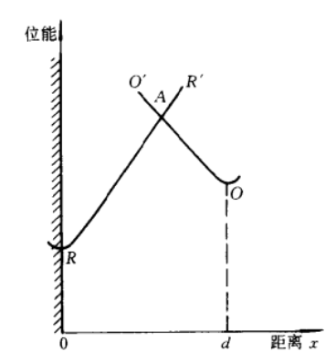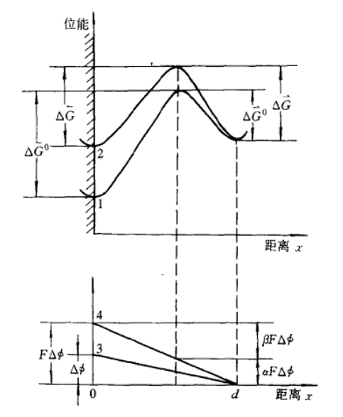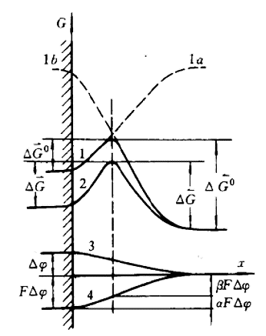
2.电子转移步骤的速率
考虑仅有一个电子转移的情况$O+e⇌R$，由于已经假设了几乎不存在分散层，当电子转移步骤成为控制步骤时，认为液相传质处于准平衡态，双电层间不存在浓度差，则还原和氧化反应的速率分别可以用电流密度表示：$\overset{⃑}{\dot{j}}=\overset{⃑}{k}Fa_{O}e^{-\frac{∆\overset{⃑}{G}}{RT}}=\overset{⃑}{k}Fa_{O}e^{-\frac{{∆\overset{⃑}{G}}^{0}+αFφ}{RT}}$，$\overset{⃐}{\dot{j}}=\overset{⃐}{k}Fa_{R}e^{-\frac{∆\overset{⃐}{G}}{RT}}=\overset{⃐}{k}Fa_{R}e^{-\frac{{∆\overset{⃐}{G}}^{0}-βFφ}{RT}}$
若令反应速率常数为：$\overset{⃑}{K}=\overset{⃑}{k}e^{-\frac{{∆\overset{⃑}{G}}^{0}}{RT}}$ 和 $\overset{⃐}{K}=\overset{⃐}{k}e^{-\frac{{∆\overset{⃐}{G}}^{0}}{RT}}$，又记电极电位为坐标原点($φ=0$)时的电流密度：${\overset{⃑}{\dot{j}}}^{0}=\overset{⃑}{K}Fa_{O}$和${\overset{⃐}{\dot{j}}}^{0}=\overset{⃐}{K}Fa_{R}$，则电极反应的电流密度与电极电位的关系为：$\overset{⃑}{\dot{j}}={\overset{⃑}{\dot{j}}}^{0}e^{-\frac{αFφ}{RT}}$，$\overset{⃐}{\dot{j}}={\overset{⃐}{\dot{j}}}^{0}e^{\frac{βFφ}{RT}}$，则$φ=-\frac{RT}{αF}ln\overset{⃑}{\dot{j}}+\frac{RT}{αF}ln{\overset{⃑}{\dot{j}}}^{0}$，$φ=\frac{RT}{βF}ln\overset{⃐}{\dot{j}}-\frac{RT}{βF}ln{\overset{⃐}{\dot{j}}}^{0}$，说明电极电位对电极反应速率的影响很大
3.交换电流密度
当电极上氧化还原反应达到动态平衡，两个电流密度数值应相等，电极电位为平衡电位，称此时的电流密度为交换电流密度(Exchange current density)，$j^{0}=\overset{⃑}{\dot{j}}=\overset{⃑}{K}Fa_{O}e^{-\frac{αFφ_{eq}}{RT}}=\overset{⃐}{\dot{j}}=\overset{⃐}{K}Fa_{R}e^{\frac{βFφ_{eq}}{RT}}$，影响因素：反应本身的特性，电极材料和结构，反应物浓度。
$j^{0}$的数量级越大，电极的极化性能越差，同时电极反应本身的可逆性越好（指氧化还原反应的可逆性，与可逆电极概念不同），$j^{0}$越小电极越容易极化（即很小的电流就可以引起很大的过电位）， $j^{0}=0$时为理想极化电极，电极电位可任意改变，电极反应完全不可逆；而$j^{0}$无穷大时为理想不可极化电极，电极电位恒定不变，电极反应完全可逆；$j^{0}$较小时电流密度和过电位一般是对数关系，而$j^{0}$较大时电流密度和过电位可以近似为直线关系。令标准电位$φ^{θ}=\frac{RT}{F}ln\frac{\overset{⃐}{K}}{\overset{⃑}{K}}$，$φ_{eq}=\frac{RT}{F}ln\frac{\overset{⃐}{K}}{\overset{⃑}{K}}+\frac{RT}{F}ln\frac{a_{R}}{a_{O}}=φ^{θ}+\frac{RT}{F}ln\frac{a_{O}}{a_{R}}$；净电流密度（Net current density）$j_{net}=j^{0}(e^{-\frac{αFΔφ}{RT}}-e^{\frac{βFΔφ}{RT}})$
4.电极反应速率常数K
电极反应达到动态平衡，同时电极电位为标准电极电位时（各反应粒子活度均为1），电极反应的绝对速度：$K=\overset{⃑}{K}e^{-\frac{αFφ^{θ}}{RT}}=\overset{⃐}{K}e^{\frac{βFφ^{θ}}{RT}}$，根据Nernst方程可得$j^{0}=FKa_{R}^{α}a_{O}^{β}$
5. Butler-Volmer方程
（1）稳态电化学极化过程
电子不平衡→电极电位改变→反应速率改变→电子平衡→电极电位不变→稳态
外电流开始通过电极时，电极上消耗/补充的电子与外电流不平衡，（流入电极的电子不能完全被氧化还原反应消耗，或氧化还原反应不足以补充流出电极的电子），此时电极表面有剩余电荷，双电层结构改变，电极电位也随之变化，即开始发生极化。与此同时，电极电位的变化导致电极表面氧化还原速率的改变，并趋向于消除电子的不平衡（如流入电极的电子不能完全被氧化还原反应消耗时，有电子积累，电极电位降低，导致还原反应速率升高而氧化反应速率降低，直至净消耗电子的速率与外电流平衡），直到电极表面的净电流与外电流平衡时，电极电位不再改变，达到了稳态电化学极化。此时净电流与外电流相等，根据上文推导，外电流密度应为：$j=j^{0}(e^{-\frac{αFΔφ}{RT}}-e^{\frac{βFΔφ}{RT}})$，即为单电子电极反应稳态电化学极化的Butler-Volmer方程，电极上发生净还原反应时电流密度取正，发生净氧化反应时电流密度取负。
对于阴极极化，净反应为还原反应， BV方程为：$j_{c}=j^{0}(e^{\frac{αFη_{c}}{RT}}-e^{-\frac{βFη_{c}}{RT}})$；对于阳极极化，净反应为氧化反应，方程为：$j_{a}=j^{0}(e^{\frac{βFη_{a}}{RT}}-e^{-\frac{αFη_{a}}{RT}})$
（1）高过电位下的Tafel关系：$η_{c}=\frac{RT}{αF}lnj_{c}-\frac{RT}{αF}lnj_{0}$，$η_{a}=\frac{RT}{βF}lnj_{a}-\frac{RT}{βF}lnj_{0}$，当$α=β=0.5$时，假设满足简化的条件为两个指数项差别大于100，则25℃时过电位需不低于0.116V。
（2）低电位下的线性关系：$Δφ=-\frac{RT}{{Fj}^{0}}j$，极化内阻或反应内阻，$R_{r}=\frac{RT}{{Fj}^{0}}$，当$α=β=0.5$时，满足简化的条件时，过电位通常需不高于0.01V，不相等时还应更低一些。
根据两个简化方程可以通过稳态极化曲线方法测量基本动力学参数（$j^{0}$、$α$、$β$）。
6.*一些修正
在推导过程中做了3条假设，则可以分别进行3个方向的修正。
其中双电层结构对电化学反应速率的影响称为$ψ_{1}$效应：这一效应分为两部分，①实际上影响电化学反应速率的电位并不是电极电位（溶液与电极表面的相间电位），而应当是紧密层OHP与电极表面的电位差，分散层电位为$ψ_{1}$时，代入计算的电位应当为${φ-ψ}_{1}$，很多；②扩散层中浓度不等于电极表面的浓度，导致紧密层的浓度也并不等于电极表面的浓度，由于电场的作用，双电层内部带电粒子会满足玻尔兹曼分布；同时由于部分离子的特性吸附，IHP的影响也较为显著。发生明显$ψ_{1}$效应的常见无机阴离子有S₂O₈²⁻、CrO₄²⁻、MnO₄⁻、Fe(CN)₆³⁻、PtCl₆²⁻等。考虑$ψ_{1}$效应而对电极反应动力学的修正，也称为Frumkin修正。
在电子转移作为控制步骤时，推导忽略了浓差极化的效应，浓差极化也导致紧密层的浓度也并不等于电极表面的浓度。
7.浓差极化与电化学极化的对比
动力学性质 | 浓差极化 | 电化学极化
极化规律 | 产物可溶$φ=φ_{eq}+\frac{RT}{nF}ln\left(1-\frac{j}{j_{d}}\right)$  产物不溶$φ=φ_{1/2}+\frac{RT}{nF}ln\left(\frac{j_{d}}{j}-1\right)$ | BV方程$j=j^{0}(e^{-\frac{αFΔφ}{RT}}-e^{\frac{βFΔφ}{RT}})$  线性简化$Δφ=-\frac{RT}{{Fj}^{0}}j$  Tafel简化$η_{c}=\frac{RT}{αF}lnj_{c}-\frac{RT}{αF}lnj_{0}$
搅拌的影响 | 影响显著 | 无影响
双电层结构的影响 | 无影响 | $ψ_{1}$效应
电极材料及表面结构影响 | 无影响 | 影响显著，改变$j^{0}$和$K$
反应速率的温度系数 | 活化能低，温度系数小 | 活化能高，温度系数大
电极表观/有效面积的影响 | 扩散层厚度大于表面粗糙度时扩散速率与表观面积成正比 | 反应速率与电极有效面积成正比
2021.12.27 Last edited by Aurora&Amadeus

